AKTIVNOSTI ZA NADARJENE UČENCE

Šolsko leto 2023/2024
Koordinatorica: Andreja Kuder

RAZISKOVALNE NALOGE
Mentorica: Renata Štritof
Starostna skupina: učenci od 7. do 9. razreda

Kratek opis: razvijanje kritičnega, inovativnega, ustvarjalnega mišljenja, nadgradnja šolskega dela, uvajanje v znanost, raziskovanje in spoznavanje metod raziskovalnega dela.
Čas izvedbe: oktober 2023 – marec 2024.
Stroški: /

SVETOVNI DAN OTROK – MENJAVA VLOG

Koordinatorica: Renata Štritof v sodelovanju s strokovnimi delavci
Starostna skupina: učenci od 6. do 9. razreda
Kratek opis: prevzemanje vlog odraslih v njihovih poklicih na različnih področjih na šoli in v vrtcu, priložnost za učence, da izkažejo svoje potenciale, interese, ustvarjalnost.
Čas izvedbe: Unicef-ov svetovni dan otroka – 17. in 20. november 2023
Stroški: /

OBISK SOBE POBEGA NA ZPM Maribor
Koordinatorica: Renata Štritof
Starostna skupina: učenci 8. in 9. razreda (skupine 3-4 učenci)
Kratek opis: tematika sobe pobega je duševno zdravje mladostnikov in razreševanje na videz nerešljivih ugank in zagat, v katerih se lahko znajde mladostnik. Bo sodelujočim uspelo pobegniti iz labirinta?
Čas izvedbe: november, december 2023 (po dogovoru)
Stroški: vstopnica 5 EUR po učencu

Mentorica: Ksenija Župevc

PROJEKTNO DELO

Preprosto projektno delo vključuje korelacijo različnih področij: jezik in književnost, likovna umetnost, računalništvo, fizikalni pojav, zdrava prehrana …
Ob izbrani krovni temi učenci izberejo podtemo, se razdelijo v interesne skupine, raziskujejo z uporabo različnih virov, poustvarjajo in ustvarjajo izvirne primere ter pripravljajo povezano govorno predstavitev. Predviden zaključek: predstavitev in razstava.

Naravoslovni radovedneži

Mentorja: Karin Magdič in Anton Cencič

Aktivnost  …………………………..  Nosilec dejavnosti | Ciljna skupina | Predviden čas | Predvideno št. ur
Ogled MOS  ….  Magdič, Cencič | 7.- 9. razred | September 2023 | 6
Jedrski reaktor  Podgorica  …  Magdič, Cencič | 7., 8., 9. razred | Oktober 2023 | 6
Hiša eksperimentov  …  Magdič, Cencič | 7., 8. razred | Januar 2024 | 3
Naravoslovne delavnice  …  Magdič | 7. razred | Po dogovoru  2. konferenca | 18

ZA VSAKEGA NEKAJ…
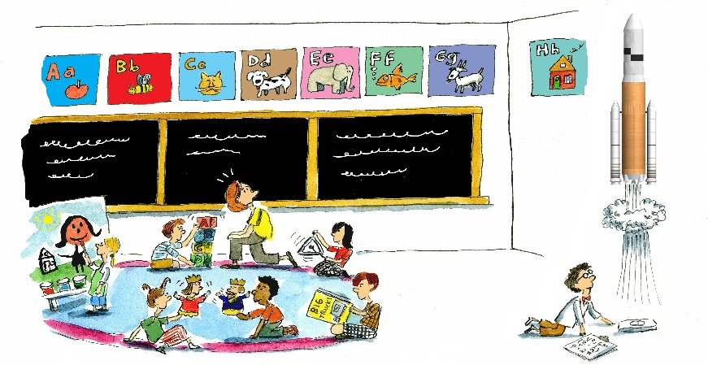

Mentorici: Mateja Podlesek, Tatjana Lubej in so mentorji

 | DEJAVNOST | DATUM IZVEDBE | SODELUJOČI RAZREDI | SODELUJOČI UČITELJI
1. | Delavnica ob Evropskem dnevu jezikov –  Kaj nas osrečuje? | 26. 9. 2023  (15h – 18h) | 7., 8., 9., | Sonja Črešnik,  Tatjana Lubej,  Mateja Podlesek,  Suzana Špindler
2. | Soba pobega | April 2024  5 ur | 7., 8., 9. | Tjaša Bevc,  Tatjana Lubej,
3. | Prenočevanje v šoli – Božič po svetu | 15. 12.,  16. 12. 2023 | 7., 8., 9. | Tatjana Lubej,  Tjaša Bevc,  Mateja Podlesek

LIKOVNO in USTVARJALNO NADARJENI
Mentorica: Suzana Špindler 

DATUM | VSEBINE
2. 9. 2023 | Slikarska delavnica z društvom RULIK
26. 9. 2023 | Oblikovanje angela besed- delavnica ob dnevu jezikov
12. in 13. 10. 2023 | Kiparsko regijsko srečanje FORMA VIVA v Malečniku- ustvarjanje v lesu
21. 10. 2023 | Medpredmetna ekskurzija v Celje
2024 | Delavnica oblikovanja z glino- Zavod za spomeniško varstvo v Mariboru
Vsak drugi četrtek, ob 13. uri, celo šolsko leto | LIKOVNI KROŽEK
December 2023 | Predbožična delavnica na šoli
Marec 2024 | Ogled razstave in ustvarjanje v likovnih delavnici  V UGM Maribor
Celo šolsko leto | Sodelovanje na občinskih, regijskih, državnih in mednarodnih likovnih natečajih.

KLUB RADOVEDNEŽEV

Mentorici: Irena Jelenc, Urška Golob

Ob sredah  13.15 - 15.00 | vsebine
Matematične uganke, logika
Naloge NTC
Gibalne naloge z reševanjem ugank
Priprava sadnih nabodal - vzorčki in sadne solate
Pohod do Mucove pečine in spoznavanje zgodovine Ruš
Obisk Malečnika - ogled katakomb - voden ogled po kraju
Izdelava košaric in lesa in krep papirja

